6.2 长方体与正方体展开图
日期： 班级： 姓名： 组别： 自我评价： 教师评价：
【学习目标】
1.让学生认识长方体、正方体的展开图，能在展开图中找到长方体、正方体相对的面，能判断一些平面图形折叠或能否围成长方体或正方体。
2.让学生在操作、观察、思考等活动中，初步感受平面图形与立体图形之间的转换，培养动手操作和推理能力，发展空间观念。
3.让学生能积极主动地参与与观察、操作和判断等活动，感受数学学习的乐趣。
【学习重点、难点】
1.掌握长方体和正方体展开图的特点。
2.判断一些平面图形折叠能否围成长方体和正方体。
【基础部分】
温故知新
（1）长方体的六个面一定都是长方形。……（ ）
(2)长方体有6个面，12条棱，8个顶点。…（ ）
(3)正方体的6个面不一定都是正方形。……（ ）
(4)正方体是特殊的长方体。……（ ）
自主探究
动手操作：自己沿着一些棱剪开，看看展开图是什么样的？和同学交流。
拿一个长方体纸盒，沿着一些棱剪开，看看它的展开图。

【要点部分】
3.把长方体纸盒剪开，得到它的展开图。
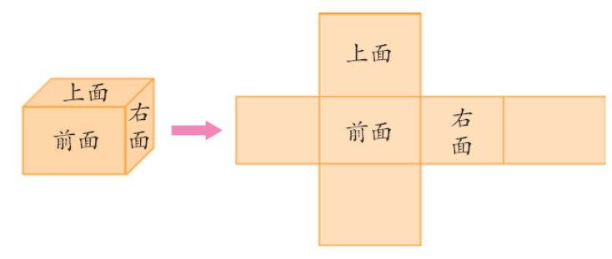
4.把下面的长方体、正方体和相应的展开图连一连。
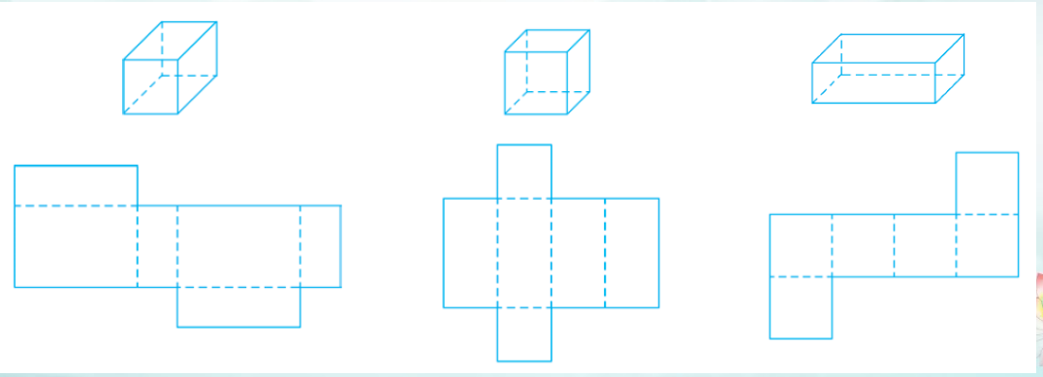
【拓展部分】
5.用下面几种纸片，可以围成不同的长方体和正方体。
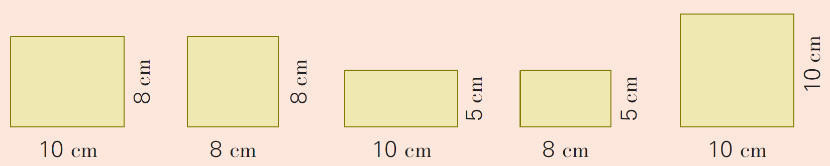

【目标检测】
1.小丽制作了一个对面图案均相同的正方体礼品盒（如图），则这个正方体礼品盒的表面展开图可能是（ ）。
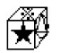
2.下图中与5号相对的面是（ ）号，（ ）号与6号是相对的面。
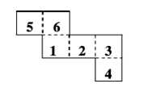
3.请把能折成正方体的图形选出来。（ ）
4.下面图形（ ）不是长方体的表面展开图。
5.有一个无盖的正方体纸盒，下底面标有字母B，将其剪开展成平面图形。想一想，这个平面图形可能是哪个？

